1. El vocabulario- Vocabulary: Hobbies- Pasatiempos
- ¿Cuál es tu pasatiempo favorito? What is your favorite hobby? Mi pasatiempo favorito es…. My favorite hobby is…
- ¿Cuales son tus pasatiempos favoritos? What are your favorite hobbies? Mis pasatiempos favoritos son… My hobbies are…
- ¿Qué haces los fines de semana? What do you do on weekends?
- ¿Tienes planes para este fin de semana? Do you have plans for this weekend?
- ¿Qué te gusta hacer en tu tiempo libre? What do you like to do in your free time? Me gusta… I like…

Los pasatiempos | Hobbies
tiempo libre | free time
las actividades | activities
ir de compras | to go shopping
ir al cine | to go to a movie
acampar | to camp
viajar | to travel
ver a un amigo | to see a friend
ver la tele/una película | to watch TV/a movie
bailar | to dance
cocinar | to cook
hornear | to bake
coser | to sew
tejer | to knit
escuchar música | to listen to music
dibujar | to draw
tomar/sacar fotos | to take pictures
tocar la guitarra/el piano | to play the guitar/piano
jugar al ajedrez | to play chess
pescar | to fish
trabajar en jardín/hacer jardineria | to work in the garden/gardening

- El Vocabulario – Vocabulary:
las rompecabezas | puzzles
los juegos de la mesa | board games
la fotografía | photography
las cartas | cards
las artes marciales | martial arts
el arte | art
los documentales | documentaries
las revistas | newspapers
los videojuegos | videogames

Practice the weather, months, and seasons comprehensively with the hobbies vocabulary with following conversation phrases:
- ¿Qué te gusta hacer en el invierno?
- ¿Qué te gusta hacer cuando hace calor?

5. Conjugation Interesar, gustar, encantar verbs: (to indicate affinity for activities) *General Pattern: Indirect object pronoun + conjugated verb + object Video me gusta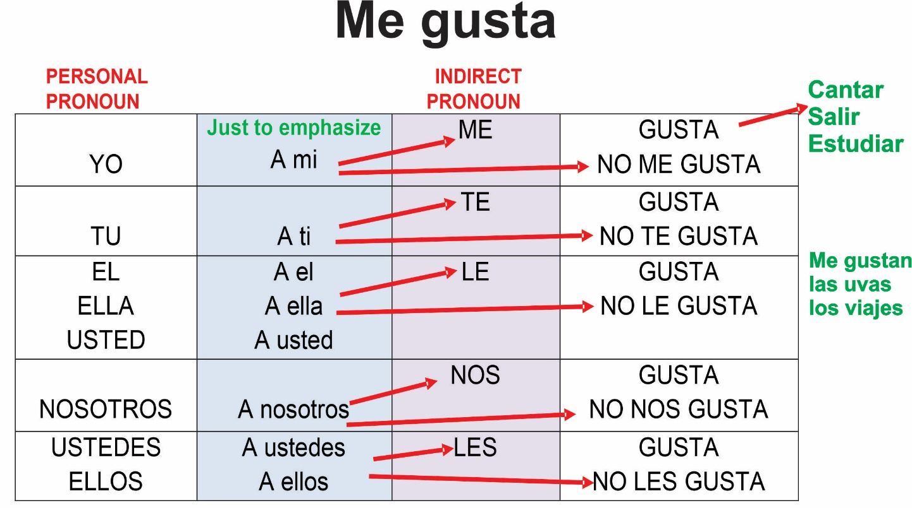

The verb gustar means “to please”. Use it to express that someone likes something. This verb conjugation pattern works for encantar (to love) and interesar (to be interested in).

Practice by translating these sentences into Spanish.

- He is interested in playing chess.
- I love to bake cookies.
- We like to play board games.
- Do you love to travel?

Negatives: To answer a question negatively in Spanish, you often use no twice.
The first no answers the question. The second no is used to express don’t .
In spanish you do use double negatives.

- ¿Te gusta nadar? No, no me gusta. Do you like to swim? No I don´t.
- ¿Te gusta cantar? No, no me gusta nada. Do you like to sing? No I don´t like it at all
- No me gusta ni bailar ni cantar. I don´t like neither dancing nor singing.
Expressing agreement or disagreement:
Type of statement | Example | You agree | You disagree
Positive | Me gusta trabajar | A mí también | A mí no me gusta
Negative | No me gusta trabajar | A mí tampoco | A mí sí me gusta

Frases infinitivas | Infinitive phrases
(A mí) me gusta | I like
(A mí) me gusta más | I like better
(A mí) me gusta mucho | I like a lot
(A mí) no me gusta | I don´t like
(A mí) no me gusta nada | I don´t like it at all
(A mí) no me gusta ni….. ni…… | I don´t like neither….. nor…….

Gusta = singular Gustan = plural
A mi me gusta + infinitive verb A mi no me gusta + Infinitive verb
A mi me gusta hacer ejercicio A mi no me gusta hacer ejercicio

1. ¿Qué te gusta hacer? What do you like to do?
2. ¿Qué no le gusta hacer? What does he/she don´t like to do?
3.¿Qué te gusta más? What do you like better?
4. ¿Te gusta………? Do you like?
5. ¿Y a tí? And you?
6. ¿Te gustaría ir a………? Would you like to go to……?
Conversation and practice: Translate the sentences below and include the correct conjugations.
Example: Le _____ aprender español. (interesar)
interesa~ She is interested in learning Spanish.
- Nos ______ los videojuegos. (encantar)
- Me _______ leer tres libros al mes. (interesar)
- ¿Quién le_____ los documentales? (gustar)
- ¿Le ______ los deportes? (interesar)
- No me ______ las artes marciales. (gustar)
Más practica: Identify the subject(s) of the sentences below.
      - Les encanta tocar el piano.
      - Mi familia y yo nos gusta ir al cine.
      - Me interesa ver la tele.
      - Le gusta tomar fotos.
      - Te encanta dibujar.
Uses of Present Tense
The Spanish present tense is used to express general actions or states. IE: ¿Dónde trabajas? Where do you work? Trabajo en la oficina. I work in the office.
It can also express actions going on at the present time. IE: Los chicos juegan. The kids are playing.
Spanish can use the present tense to express future time when another element of the sentence makes it clear that the verb is referring to the future. IE: ¿A qué hora llegan mañana? What time are you arriving tomorrow? Llegamos a las diez. We’re arriving at ten.

